RATTRAPAGE CGE du BTS session 2023 : INVITATION AU VOYAGE…
Consigne : En quoi ces deux documents éclairent-ils votre réflexion sur le thème au programme : « Invitation au voyage…» ?
- Dessin de MIX & REMIX présenté lors de l’exposition « Tous migrants !» par Cartooning for peace.
Cartooning for peace est un réseau international de dessinateurs engagés à promouvoir, par le langage universel du dessin de presse, la liberté d’expression, les droits de l’Homme et le respect mutuel entre des populations de différentes cultures ou croyances.

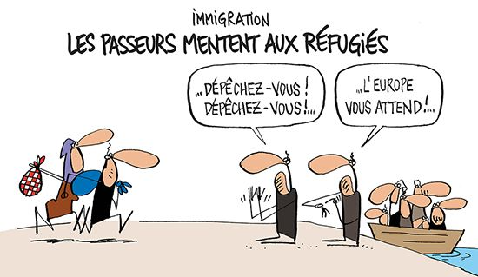

- Extrait du roman de Laurent GAUDÉ, Eldorado, 2006.
Soleiman a quitté son pays, le Soudan, et tente de rejoindre de façon clandestine l’Europe dans l’espoir d’une vie meilleure.

Nous étions contents de pouvoir enfin détendre nos jambes et respirer à pleins poumons mais avant même que nous ayons le temps de regarder autour de nous, ils se sont mis à nous insulter. Deux hommes avaient sorti des armes. Des pistolets qu’ils brandissaient ostensiblement. Le troisième est passé parmi nous et a commencé à crier. Il nous a hurlé de sortir notre argent. Tout notre argent, disait-il. Comme si nous en avions des monceaux dans nos poches. Certains d’entre nous ont posé des questions. Ils n’ont pas répondu. Ils ont continué à hurler et à nous insulter. J’ai regardé autour de nous. Nous étions dans une petite crique. Il faisait nuit. Aucune lumière de village ou de route à l’horizon. Il n’y a pas de bateau. Nous ne sommes pas là où nous devrions être. Le danger nous entoure. Cela se sent dans la peau. Il n’y a rien ici. Ils nous ont emmenés dans un cul-de-sac. Je cherche des yeux un endroit par lequel je pourrais fuir mais je n’en vois pas. (…)
Ils ont volé les miséreux que nous sommes. Même les plus pauvres ont encore quelque chose à donner aux charognards. La mer va et vient sur la grève, avec un murmure lancinant - comme pour narguer les vaincus que nous sommes. Je ne sens plus rien. J’entends leurs voix, lointaines. Je pense à mon frère. Je suis Soleiman, le misérable frère de Jamal. Celui qui gît sur la grève sans bateau. Celui qui saigne et qui va être laissé là, comme mort, avec pour seule richesse sa rage et sa douleur.
Corrigé :
- Les conditions du voyage : dénuement complet / peu de bagages / moyen de transport (barque).
- Les dangers du voyage : des passeurs cyniques et avides d’argent.

Dessin de Mix & Remix | Roman de Laurent Gaudé
Les passeurs mentent sans scrupules. | Les passeurs ont trompé les migrants
Ils veulent s’enrichir. | Ici aussi, ils veulent s’enrichir, ils tirent profit de leur malheur, les brutalisent.
L’ironie est un procédé qui permet de faire comprendre leur cynisme. L’humour noir. Le sarcasme. | Le champ lexical de la violence, le terme dépréciatif « charognards » dénoncent leur cupidité / les termes affectifs « miséreux », l’hyperbole « les plus pauvres » soulignent la souffrance des victimes (registre pathétique) / des menaces / la terreur et la peur.

Dans les deux cas les passeurs sont violemment critiqués, êtres sans scrupules, cupides, qui exploitent le malheur d’autrui par des moyens condamnables. Des personnes qui manipulent les migrants.

Questions pour l’entretien :
- Pourquoi voyage-t-on ? Voyage-t-on toujours par choix ? Quelles sont les raisons qui poussent l’individu à voyager ?
- Pourquoi ne voyage-t-on pas ?
- Quels peuvent être les dangers du voyage ?
- Quels peuvent être les bienfaits du voyage ?
- Avez-vous étudié des documents qui mettent en lumière les dangers du voyage ? tourisme de masse, conséquences écologiques…
- En quoi le voyage peut-il apporter quelque chose à l’homme ?

